LandBuilder 上面挂载的物品的必要性

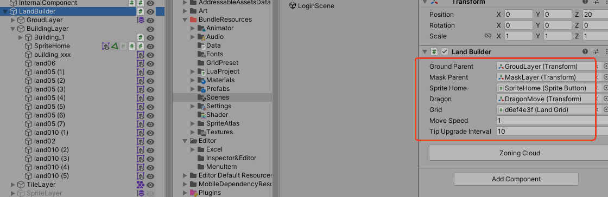



Sprite Home 作用是什么，为什么挂载到 LandBuilder

下面代码逻辑为什么写在 LandBuilder

spriteHome.AddClickListener(delegate

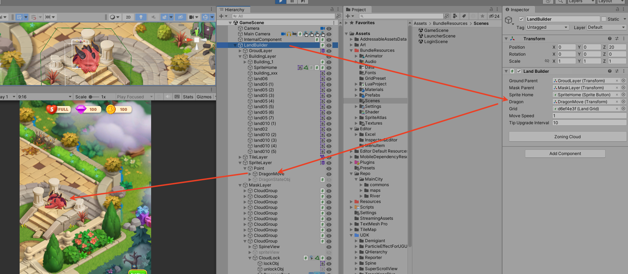

这种功能性的 添加到 LandBuilder 的必要性

dragon 上获取的 Animator 也添加到了 LandBuilder

_dragonAnimator 在